ΟΙΚΙΑΚΗ ΟΙΚΟΝΟΜΙΑ Α’ ΓΥΜΝΑΣΙΟΥ
ΦΥΛΛΟ ΕΡΓΑΣΙΑΣ
ΕΝΟΤΗΤΑ 1.1 ΟΙΚΟΓΕΝΕΙΑ ΚΑΙ ΚΟΙΝΩΝΙΚΟΣ ΠΕΡΙΓΥΡΟΣ- 1.2 Οικογενειακή αγωγή
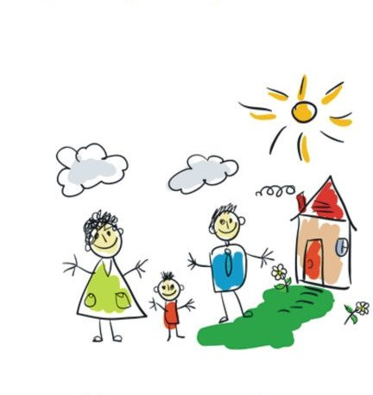
- Δώσε έναν τίτλο στη διπλανή εικόνα.

………………………………………………………………………………………………………………………………………………………………………..


- Ποια μορφή οικογένειας αποτελούν τα παραπάνω άτομα;

…………………………………………………………………………………………………………………......

- Εάν ο άντρας και η γυναίκα δεν έχουν παντρευτεί και απλά συζούν με παιδιά τους υπάρχει οικογένεια;

α) Δεν υπάρχει οικογένεια
β) Υπάρχει οικογένεια και συγκεκριμένα ονομάζεται……………………………..


- Η διπλανή μητέρα είναι ανύπαντρη και ζει μαζί με το γιο της χωρίς τον πατέρα. Υπάρχει οικογένεια;

α) Δεν υπάρχει οικογένεια
β) Υπάρχει οικογένεια και ονομάζεται………………………………

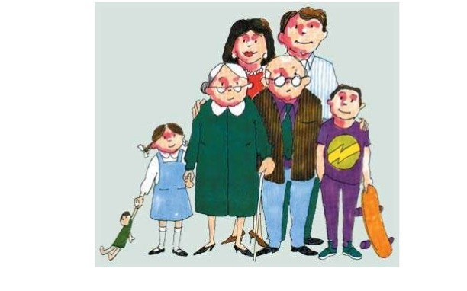
- Όλοι οι άνθρωποι της εικόνας ζουν στο ίδιο σπίτι. Πώς ονομάζεται αυτή η μορφή οικογένειας;

……………………………………………………………………………………………………………………………………………….

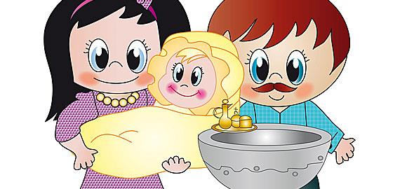
- Η κυρία στην εικόνα είναι η νονά του παιδιού. Πώς αλλιώς ονομάζεται η νονά ή ο νονός ενός παιδιού;

……………………………………………………………………………………………………………………...

- Να κατατάξεις τις λέξεις/εκφράσεις στη σωστή στήλη: Βία, κατανόηση, διάλογος, εγωισμοί, παροχές χωρίς όρια, έλλειψη υπομονής, σεβασμός, ασυδοσία των παιδιών, καλλιέργεια υπευθυνότητας, έλλειψη εμπιστοσύνης, ελεύθερη έκφραση συναισθημάτων, ειλικρίνεια, εξάρτηση από το κινητό και τον Η/Υ, φόβος.

ΚΑΛΗ ΟΙΚΟΓΕΝΕΙΑΚΗ ΖΩΗ | ΤΑΡΑΓΜΕΝΗ ΟΙΚΟΓΕΝΕΙΑΚΗ ΖΩΗ

